

ИЗБИРАТЕЛЬНАЯ КОМИССИЯ
БЕЛГОРОДСКОЙ ОБЛАСТИ

ПОСТАНОВЛЕНИЕ

12 марта 2025 года |  | № 102/893-7
Белгород

Об утверждении схемы одномандатных избирательных округов для проведения выборов депутатов Совета депутатов Ивнянского муниципального округа Белгородской области

В соответствии с пунктом 3¹ статьи 18 Федерального закона от 12 июня 2002 года № 67-ФЗ «Об основных гарантиях избирательных прав и права на участие в референдуме граждан Российской Федерации», частью 4¹ статьи 23 Избирательного кодекса Белгородской области, частью 3 статьи 7 закона Белгородской области от 25 февраля 2025 года № 454 «О преобразовании всех поселений, входящих в состав муниципального района «Ивнянский район» Белгородской области», рассмотрев определенную Ивнянской территориальной избирательной комиссией схему одномандатных избирательных округов для проведения выборов депутатов Совета депутатов Ивнянского муниципального округа Белгородской области, Избирательная комиссия Белгородской области постановляет:
1. Утвердить сроком на десять лет схему одномандатных избирательных округов для проведения выборов депутатов Совета депутатов Ивнянского муниципального округа Белгородской области (приложение № 1), включая ее графическое изображение (приложение № 2).
2. Направить настоящее постановление в Ивнянскую территориальную избирательную комиссию.

3. Опубликовать настоящее постановление в издании «Вестник Избирательной комиссии Белгородской области», разместить на официальном сайте Избирательной комиссии Белгородской области в информационно-телекоммуникационной сети «Интернет» и направить для опубликования в газету «Родина», сетевое издание «Ивня Онлайн».
4. Контроль за исполнением настоящего постановления возложить на секретаря Избирательной комиссии Белгородской области Козлова Д.А.

Заместитель председателя  Избирательной комиссии  Белгородской области |  | В.А. Троян
Секретарь  Избирательной комиссии  Белгородской области |  | Д.А. Козлов

Приложение № 1
к постановлению Избирательной
комиссии Белгородской области
от 12 марта 2025 года № 102/893-7

СХЕМА
одномандатных избирательных округов для проведения выборов
депутатов Совета депутатов Ивнянского муниципального округа Белгородской области

Номер  округа | Наименование, центр избирательного округа | Границы избирательного округа (перечень административно-территориальных единиц или границы части территории административно-территориальных единиц) | Число избирателей, зарегистрированных в округе
1 | 2 | 3 | 4
1 | Покровский одномандатный избирательный округ,  центр - с. Покровка | Села: Сафоновка, Орловка, Ольховатка, Покровка, Рождественка, Кочетовка, Сухосолотино.  Хутора: Береговой, Красная Поляна, Лучки. | 2360
2 | Верхопенский одномандатный избирательный округ,  центр – с. Верхопенье | Села: Березовка, Верхопенье, Новоселовка – Первая, Сырцево  Хутора: Покровский, Гремучий. | 2462
3 | Курасовский одномандатный избирательный округ,  центр – с. Курасовка | Села: Алисовка, Владимировка, Вознесеновка, Курасовка.  Хутора: Зоринские Дворы, Калиновка. | 2249
4 | Новенский одномандатный избирательный округ  центр – с. Новенькое | Села: Новенькое, Новый Поселок, Богатое, Новоселовка – Вторая, Драгунка, Выезжее. | 2233
5 | Ивнянский одномандатный избирательный округ,  центр – п. Ивня | Поселок Ивня (часть) в границах:  Улицы: Боровиченко, Весенняя, Гайдара, Горовца, Зелёная, Коммунальная, Красная, Луговая, Мира, Молочная, 70 лет Октября, Ракитянская, Рябиновая, Садовая, Совхозная, Яблоневая.  Переулки: Солнечный, Охотничий.  Поселки: Кировский, Студенской.  Села: Федчевка, Студенок, Хомутцы, Самарино. | 2664
6 | Ивнянский одномандатный избирательный округ,  центр – п. Ивня | Поселок Ивня (часть) в границах:  Улицы: Дзержинского, Интернациональная, Калинина, Космонавтов, Ленина, Партизанская, Тельмана, 60 Лет Октября, Володарского, Восточная, Гагарина, Дальняя, Заводская, Заречная, Комсомольская, Ленинский поселок, Маршала Жукова, Нижняя, Октябрьская, Павловская, Полевая, Привольная, Рассветная, Степная, Транспортная, Шоссейная.  Переулки: Школьный, Гагаринский, Набережный, Светлый, поселок Павловский. | 2628
7 | Ивнянский одномандатный избирательный округ,  центр – п. Ивня | Поселок Ивня (часть) в границах:  Улицы: Благодатная, Горького, Десницкого, Кирова, Кирпичная, Кленовая, Лесная, Майская, Маяковского, Молодёжная, Новая, Новосёлов, Первомайская, 50 лет Победы, Прохладная, Радужная, Советская, Строителей, Цветочная, Чернышевского, Урожайная, Юбилейная.  Переулки: Терновый.  Села: Череново, Песчаное.  Хутор: Череновские выселки. | 2589

Приложение № 2
к постановлению Избирательной
комиссии Белгородской области
от 12 марта 2025 года № 102/893-7

Графическое изображение схемы
одномандатных избирательных округов для проведения выборов
депутатов Совета депутатов Ивнянского муниципального округа Белгородской области
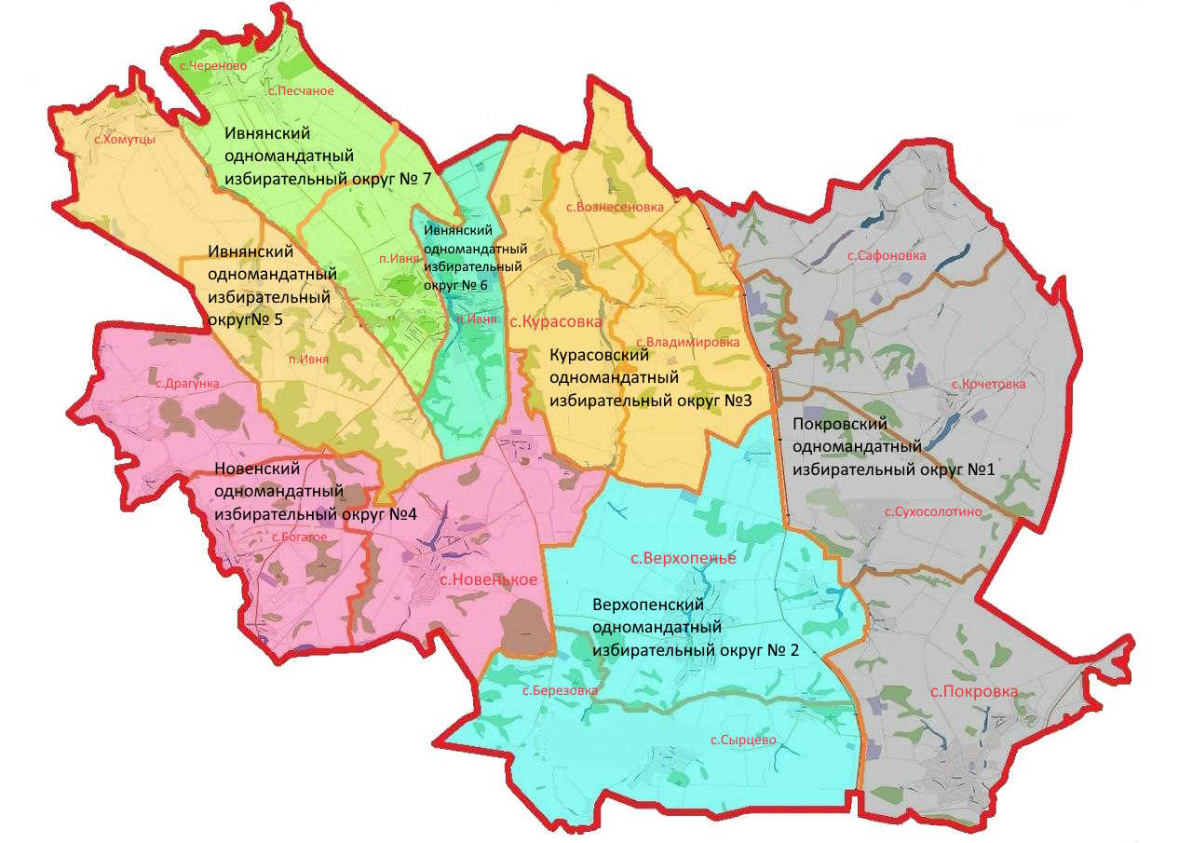

Численность избирателей по состоянию на 01.01.2025 года - 17185 чел.
Количество одномандатных избирательных округов - 7.
Среднее количество избирателей по округу - 2455 чел.
Максимальное количество избирателей по округу (+10%) - 2700 чел.
Минимальное количество избирателей по округу (-10%) - 2209 чел.

